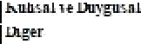

/L›+rerlaJzksureu.

